南阳理工学院

本科生毕业设计(论文)

学院(系)： 软件学院

专 业： 网络工程

学 生： 张豹

指导教师： 惠征

完成日期 2018 年 05 月

南阳理工学院本科生毕业设计（论文）

基于PHP的信阳房屋租赁管理系统的设计与  
实现

Design and Implementation of Xinyang Housing  
Rental Management System Based on PHP

总计：毕业设计(论文) 37页

表格：20个

图片：38个

南阳理工学院本科毕业设计(论文)

基于PHP的信阳房屋租赁管理系统的设计与  
实现

Design and Implementation of Xinyang Housing  
Rental Management System Based on PHP

学 院(系)： 软件学院

专 业： 网络工程

学生姓名： 张豹

学 号： 1415935137

指导教师(职称)： 惠征 讲师

评阅教师： 段云涛

完成日期： 2018年05月05日

南阳理工学院

Nanyang Institute of Technology

基于PHP的信阳房屋租赁管理系统的设计与  
实现

网络工程张豹

1. 该课题所做的租房系统主要功能是给租房者，房东提供安全可靠地购买平台。它还减少了房东等待房客看到自己房子的时间。在如今社会上，节约时间就等于节约资源，金钱。该系统通过PHP语言，数据库采用现在开源免费的MySQL数据库与Web服务器直接相互协调工作来构成系统的整体架构。由于环境有限，采用WAMP的开发运行和环境。实现直接通过浏览器访问域名来直接进入使用。在前后台的数据交互方面，采用了jQuery封装的Ajax技术，实现前后台的数据交互。该系统分为前后台，后台管理员通过后台入口进入后台进行整个网站的数据信息管理，通过添加，审核等步骤来管理前端页面上所展示的所有信息。客户通过前端页面进行注册，登录，看房，下订单，交易，留言等的整个流程。通过试运行，该系统方便的为房东和消费者通过便利，节省了双方时间与精力，具有一定的实用价值。
2. 租房管理；订单管理；PHP；WAMP

Design and Implementation of Xinyang Housing  
Rental Management System Based on PHP

Network Engineering Major Zhang Bao

1. The main function of the renting system is to provide renters and landlords with safe and reliable purchase platform. It also reduces the amount of time landlords spend waiting for tenants to see their homes. In today's society, saving time is equal to saving resources and money. The system uses PHP language, the database is now open source free MySQL database and web server work directly to coordinate each other to form the overall structure of the system. Due to limited environment, WAMP is used for development, operation and environment. Direct access to domain names through browser can be directly used. In the aspect of data interaction between front and back stage, jQuery encapsulation of Ajax technology is used to realize data interaction between front and back stage. The system is divided into front and back background, the backstage administrator enters the background through the background entry to carry on the data information management of the whole website, and manages all the information displayed on the front-end page by adding, auditing and other steps. Through the front page, customers can register, log in, check rooms, place orders, trade, leave messages, and so on. Through trial operation, the system is convenient for landlords and consumers, and saves both time and energy. It has practical value.
2. Renting management; Order management; PHP; WAMP

目 录

1 绪论 1

1.1 课题研究背景与意义 1

1.2 国内外现状分析 2

1.3 课题主要内容 2

1.4 论文主题结构 2

1.5本章小结 2

2 相关技术 3

2.1 PHP 3

2.2 MySQL数据库 3

2.3 Apache 4

2.4 ThinkPHP3.2框架 4

2.5 Ajax 4

2.6 JavaScript 5

2.7 Jquery 5

3 需求描述与分析 5

3.1 系统需求分析 5

3.2 系统用例分析 7

3.3 非功能性分析 8

3.3.1 稳定性 8

3.3.2 并发问题 8

3.3.3 兼容性 8

3.3.4 安全性 8

3.4 可行性分析 8

3.4.1 技术性分析 8

3.4.2 安全性分析 9

3.4.3 操作性分析 9

3.4.4 经济性分析 9

3.4.5 法律性分析 9

3.5 本章小结 9

4 系统设计 10

4.1 网站架构设 10

4.2 网站模块设计 10

4.3 详细设计 11

4.4 数据库设计 13

4.4.1 概念结构设计 14

4.4.2 数据库表设计 16

4.4.3 本章小结 19

5 系统实现 19

5.1 系统前台实现与效果图 19

5.1.1 前台主页的实现 19

5.1.2 前台登录的实现 19

5.1.3 前台注册的实现 20

5.1.4 房东发布房源的实现 21

5.2 系统后台代码实现与效果图 22

5.2.1 后台登录页面的实现 22

5.2.2 网站信息管理 23

5.2.3 个人信息管理 24

5.2.4 关于我们 25

5.2.5 申请上架管理 26

5.2.6 房源管理 27

5.2.7 会员管理 28

5.2.8 订单管理 29

5.2.9 评论管理 29

5.2.10 地区分类管理 30

6 测试 31

6.1 测试概述 31

6.2 测试目的 31

6.3 测试用例 31

6.3.1 前台测试 31

6.3.2 后台测试 32

6.4 测试总结 34

结束语 35

参考文献 36

致谢 37

# 绪论

房屋租赁系统是一种较简单网络销售平台, 通过客户在本平台的浏览，以及执行的操作来完成对房屋的租赁，也让手上有着空余房子的房东有了一个销售的平台，避免了到处张贴小广告的苦恼，也避免了对信阳市的市容市貌造成了比较不好的影响。通过消费者的角度来看，能租到称心满意的房子是个不容易的事，所有增加了工作人员的审核已确保对外的信息的真实性。对房东来说，也有着自己的工作，不能总是等别人来看房。发布真实可靠地信息来更快更好的交自己的房子出租出去。以此为目标进行的本次设计。我希望借助这次答辩的机会，能和老师互动，学习更多的实战经验，为走向更高的阶梯做好更充足的准备。

## 课题研究背景与意义

随着社会人口的流动,不能在一个陌生的城市找到一个自己满足的住房是个比较普遍的问题，就按租客的角度来说，每次想要找到一个房源信息，都要自己跑过去区核实房子的信息是否和房东的描述是否一致，避免房东拿一些处理过的信息，照片在招租，一般在陌生的城市，人生地不熟的去看房子本来就是不方便的事情。而且在生活节奏非常快的今天，每个人都计较匆忙，没有较多的空闲时间来去一个个去看，去比较房子的优劣，大多人都是能用就行，凑合下。

对于房东来说，平时的工作已经让人烦躁，还要应付来自天南海北的租客的各种各样的问题，打电话的人多，看房的少，租房的就更是不好找。

本系统就是为了解决信阳地区的房屋租赁问题，在房东提交租房信息时，有专业的工作人员进行核实上传房屋的照片，地理位置的真实性。避免出现实际的信息与提供的信息相差较大情况，让客户不满意，也让房东不满意。在进行审核过程中，用户是不能找到未通过的房屋信息，进一步避免了出现房东提供虚假信息的情况，避免用户上当受骗。

在网上寻找我们需要的信息和物品对我们现在的年轻人来说，是再平常不过的，所有在网上寻找好的房源信息也是绝大多数人能够理解和接受的，节约了我们出门寻找，和出门做广告的时间。对于租房和房东双方都是非常有优势的。

PHP作为通用[开源](https://baike.baidu.com/item/%E5%BC%80%E6%BA%90)[脚本语言](https://baike.baidu.com/item/%E8%84%9A%E6%9C%AC%E8%AF%AD%E8%A8%80)。[语法](https://baike.baidu.com/item/%E8%AF%AD%E6%B3%95)吸收了[C语言](https://baike.baidu.com/item/C%E8%AF%AD%E8%A8%80)、[Java](https://baike.baidu.com/item/Java)和[Perl](https://baike.baidu.com/item/Perl)的特点，利于学习，在web开发的过程中，使用起来非常的方便与快捷[1]。在web开发领域，PHP可以说是非常的优秀与迅速，他具有开放源代码，免费性、快捷性、跨平台性强、效率高、图像处理、面对对象和专业专注的优势[2]。

通过需求分析，然后设计与构思，设计出一个完整的网购商城，可以为租房的市场做出很大贡献。这样可以使房价更加贴近市场，也体现出网上租房的价值所在。

## 国内外现状分析

在网络经济时代这个大背景下，各个行业向网络靠拢，不仅仅局限于实体店，回头客的模式，在网络上宣传自己的商品已经非常普遍了，但是一个好的平台，是每个人都希望去遇到的。而且现在的国家政策在对网上销售，电商都是非常的支持。由于支付宝和微信的发展迅速，移动应用支付非常的方便，也给我们提供非常大的遍历。

我国对信息经济学的研究虽然起步较晚，但是从1978年开始引进国外信息经济学研究成果以来，经过改革开放多年的发展，已经逐步形成了具有中国特色的网络市场，面对较好的市场需求已经良好的网络天骄，我们的系统才应运而出。

现阶段租房困难主要原因是来租房的房源的来源良莠不齐，试想如果租房的来源真实可靠时候，所接触的房源信息让你不用实地去看房子,而是一些不经过处理的真实图片,这会让我们租房的速度和满意度都有个质的提升[3]。会形成一个良性循环，最终会取代现在小广告等的地位成为的主流。

## 1.3 课题主要内容

用户功能:用户的注册(房东也是注册用户)。对曾经租过的房子进行针对性的评价根据分类进行对房屋的搜索查找.能够发布租房信息与修改。

管理员功能:对房东发布的租房信息进行审核(考虑到实际情况管理员的审核就是对房屋信息的一个字段修改,用一个字段表示房屋是否已经审核1表示审核过,0表示没有)。对注册用户的管理。管理用户对房屋的评价信息。

## 1.4 论文主题结构

论文针对该系统的具体的内容，研究的过程，功能性，非功能性，需求分析等一系列设计，共分为以下六个部分：

第一部分，介绍了研究内容，组织结构，课题现状。

第二部分介绍课题相关技术。

第三部分介绍系统的需求分析

第四部分详细介绍了系统的架构设计以及整个管理系统的结构设计。

第五部分介绍实现，本章对本网站进行总结与分析。介绍了本网站的前后两端模块的功能实现以及实现页面的展示。

第六部分进行系统测试，这一部分是对前面所设计的进行测试，分别为测试概念，测试目标，测试方法，测试内容四个部分进行分析。

## 1.5本章小结

本章主要介绍了课题研究的背景与意义,对国内外的现状进行了分析,介绍了主要的研究方法内容和方法,介绍了该系统的主要内容,以及使用的具体技术进行了介绍。讨论这些技术的可行性问题。

# 相关技术

## PHP

Hypertext Preprocessor是一种服务器端脚本运行、命令行脚本运行、客户端图形界面（GUI）程序的超级文本预处理器，简称PHP[4]。它在web开发中应用广泛，简要的来说，就是嵌入到HTML中的一种脚本语言，具有B/S结构（浏览器对服务器的操作），与C、Java、Perl等语言和PHP自创的一些语法结构混合，对现行的数据库(MySQL,Oracle等数据库)和操作系统(window,Linux)都适用[5]。采用PHP的是因为具有其他语言不具备的特点：

（1） PHP是一种开源脚本语言，减少开发成本,减少我们的开发负担。

（2） PHP易于学习,减少学习时间。

（3） 对跨平台的兼容性具有很好地兼容性不需要针对系统,平台对应开发,减少开发资源。

（4） PHP在不断的更新和全世界的程序员的完善中,无论速度还是稳定性,都具有飞跃性的提升。

（5）基本支持市面上的所有数据库如MySQL,Oracle等。

（6）前期开发过后,对后期的二次项目开发没有什么影响,便于继续开发,继续完善。

MVC的设计模式在目前来说是非常普遍和流行的,不仅仅在PHP行业,在其他饿的行业也是受到广泛的使用。PHP的MVC设计模式将M(Model)模型,对数据库的操作步骤和编辑放在里面,C(Controller)控制器,将对业务的逻辑控制放在里面,调用Model来进行对数据库的操作和控制。V(View)视图文件,就是前端的页面,需要展示给用户的页面[6]。

将三个分来是将开发的部分分开，易于管理代码的修改和编辑。对将来的二期项目修改提供了便利。

## MySQL数据库

MySQL是一种[开放源代码](https://baike.baidu.com/item/%E5%BC%80%E6%94%BE%E6%BA%90%E4%BB%A3%E7%A0%81)的关系型[数据库管理](https://baike.baidu.com/item/%E6%95%B0%E6%8D%AE%E5%BA%93%E7%AE%A1%E7%90%86)系统（RDBMS），MySQL[数据库系统](https://baike.baidu.com/item/%E6%95%B0%E6%8D%AE%E5%BA%93%E7%B3%BB%E7%BB%9F)使用最常用的数据库管理语言--[结构化查询语言](https://baike.baidu.com/item/%E7%BB%93%E6%9E%84%E5%8C%96%E6%9F%A5%E8%AF%A2%E8%AF%AD%E8%A8%80)（SQL）进行数据库管理[7]。简单易懂，对于新学的来说，是非常适合的。很现实的问题，我们选择MySQL看重的还是他是开源免费的数据库,任何人都能在网址上进行下载使用[8]。

MySQL对PHP来说是非常友好和适配的,PHP内置的数据库连接函数能够对MySQL进行长链接和短链接。所以选择PHP,在没有超大的并发和数据存储下,MySQL就是最优的选择[9]

为了提高用户的访问速度,我们可以对MySQL进行多种优化。在对数据库的访问上来说:我们可以在SQL语句上,访问数据时增加对数据库列的访问限制,减少读取列的数量。在对服务器上可以对数据库进行索引,加快对数据的调用速度[10]。

## Apache

Apache是非常出名的Web服务器,对比目前在世界的使用量的话,是现在为止世界上使用最多的Web服务器[11]。它运行起来速度非常快,非常可靠,只需要简单的API扩充,就能将程序安装的服务器上来进行运作。非常的简单快捷。

通过Apache来加载PHP模块来进行PHP的功能扩展,使用PHP的其他函数和功能。在进行开发阶段,只需要在Apache上进行简单的配置虚拟主机,就能在本地查看Web的效果图。让我们能及时的发现问题进行更改。将来部署到服务器上,显示的效果和本地是没有任何差别的[12]。因为它可以部署在几乎所有的操作系统中。它是以进程为基础的的结构,由于进程要比线程更多的占用系统开支,所以在一个站点需要扩容时是去增加服务器饿数量而不是处理器。它在世界上拥有更大的市场份额,是因为源代码的开发,拥有一只开放的开发团队。支持对不同平台的使用[13]。

## ThinkPHP3.2框架

ThinkPHP框架非常的适合开始学习框架时使用,它的结构目录非常的简单,采用的是MVC的设计模式,将Model,Controller,View进行分离,这也是许多框架所采用的方式。 ThinkPHP简称TP框架,它内部内置的数据库操作方法,特别简单易懂,和SQL语句的操作方式是一模一样。所以对只有原生开发经验的人来说,是具有非常的便利性的。

对数据库的连接上,通过config.php的修改来连接不同的数据库类型和不同的数据库,只有对数据库进行实例化之后才能对数据库进行操作,减少系统占有,对服务的压力减少。对数据库的实例化采用M,D等方法。

TP内置的字母函数特别的丰富,对数据的连贯操作,数据缓存,会话技术等,让我们在开发过程中特别的方便。还有我们常用到的技术类如:分页类,验证码类,文件上传类,DB类等。

用于TP是国人自己开发的框架,相关文献和技术帖是非常的详尽和完善的,国内的许多大牛也对TP都是非常的了解,能让我们在遇到解决不了的问题时,能够请教别人来解决[14]。

## Ajax

Ajax 不是用来编程的语言或者脚本，是一种来进行前后端进行数据交换而用到的技术。Ajax 是通过JavaScript 向服务器提出请求并应答的数据交换技术！核心对象[XMLHTTPRequest](https://baike.baidu.com/item/XMLHTTPRequest)。通过它，能够在HTML页面不刷新页面的前前提下进行数据的刷新,与服务器进行数据交换,提升用户的使用体验,对用户的友好使用上提升是非常的大的。

Ajax的传输方式分为post和get两种,里面还有异步和同步,同步是指在本次操作未完成时不能进行后续的操作,异步是在本次执行后,为返回数据信息之前就可以进行下一步的操作。在不同的需求下需要选择不一样的传递方式。

Ajax在用户的误操作下,是非常的有用的,不需要重新对信息填写等,对用户来说是非常的友好。对数据格式有要求是,建议采用没,可以进行实时的反馈来避免重复或者非法信息。

## JavaScript

JavaScript一种直译式脚本语言，是一种动态类型、弱类型、基于原型的语言，内置支持类型。几乎所有的浏览器都能解析JavaScript语言,不能解析的基本可以算作是要玩完。因为现在的JavaScript发展到现在,在网页特效上已经是所有的网址用到的。 JavaScript的Java和Java毫无关系,完全是一开始为了打响名号向java靠近的。

在使用上最好将JavaScript放在专门的以js为后缀的文件中,便于后期的修改和处理。Ajax和jquery都是基于js来进行运行的[15]

JavaScript作为一种页面的解释语言,不需要提前的预编译,可以直接在网页上看到我们所添加的特效等。它和其他的脚本语言一样,有着自己的数据类型,表达式,运算符等。

JavaScript支持所有的平台,能在不同的操作系统下进行编译。

## Jquery

Jquery是一种简洁,快速的JavaScript框架,由于使用jquery能是JavaScript的编写更加的简单,还有封装好的Ajax技术,能让繁琐的js脚本语言更加快速的被开发出来,被世界上的大众所接受和使用。用于各种的选择器,能很好的对DOM进行选择和筛选,便捷的扩展库。由于jquery的便捷的时间监听等,出现了许多用它开发的插件,如日期时间插件,地区选择插件,拥有炫酷的动态效果和特效。在不使用插件下,jquery也内置许多很好看的特效如:淡入淡出,元素移除,显示隐藏等。

jQuery提供了对基本JavaScript结构的增强，比如元素迭代和数组处理等操作。使JavaScript脚本编译起来更加的简单,快捷。

# 需求描述与分析

## 系统需求分析

本次课题所做的系统主要是提供给有空余房子的房东，来到新的城市没有较满意房子住的房客和外来务工人员。给他们提供了较为完善的选购房子的流程。

该系统简化了租房的流程，大大节省了去租房，和去出租房子的时间，只需每天在休息之余在浏览器上浏览一会来查找自己满意的房子。没有安装App的繁琐步骤。并且简化了购买的流程，你可以选择网上支付，也可以选择在下完订单后，和房东的当面付。旨为租房者提供更好的，更安全的平台。

在本系统的设计与实现之前,我们需要了解租房网站的开发应注意事项,同时需要了解租房网站的特性,采集网站需求,其中包括功能需求、非功能性需求，性能需求，可行性需求，系统需求，以便明确租房网站的开发目标，最终实现预期的效果。

需求描述：在本网站中主要是对用户和管理员的需求功能进行分析，具体功能如下。

（1）用户和管理员的登陆注册功能。

无论房东还是租房者，都是通过一个入口去完成注册，因为只要你有空余的房子，你就是房东，每个人都可以在上面发布新的房源信息，但前提是你提供的信息是正确，安全的信息，不然是不能通过管理员的审核的。管理员的登录页面和用户是不同的入口，避免有心人去恶意的访问和尝试破解。管理员无需注册。

（2）管理员的密码管理月用户的密码管理功能。

管理员可以修改自己的密码和个人信息。可以查看用户的信息，但看不见密码。用户也可以通过忘记密码来修改自己的密码。如果有特殊情况，可以联系客服来修改密码。所有用户要避免自己个人信息的泄露，在设置密码时，要考虑到安全性，最后不要用手机号，生日等容易暴露的密码。

（3）给自己租过的房子进行针对性的评价功能。

房客可以在自己的订单页面，找到自己完成的订单，来进行评价，为下一个租房的用户提供更加真实，跟家准确的信息。让下个用户能更加直接的想象出房子的情况。

（4）房东能对自己发布的信息进行修改。

万一房东由于客观或者主观的原因发布的房子信息和实际工作人员看到的不一样，那么就会要求下架修改。这也是对房东发布真实，可靠信息的一种方法。

（7）对房东发布信息的审核。

平台愿意去相信每一个用户但也要为每一个用户的权益去负责，所有房东的发布信息都会进行实践的审核才能。让租房的用户看到。对于不能通过的用户，平台将通过客服提醒修改。

（8）对在平台注册用户的管理。

在用户忘记自己信息的时候去提供帮助，也是万一网站维护，也可以去在用户的要求下，去帮助用户解决问题。

（9）管理对房源的评价的管理。

绝大多数的用户都是文明的用户，为了避免极个别的用户的激烈言辞对平台和其他用户造成的影响，管理员能对评论进行删除等操作。

（10）管理员能推荐一些房屋。

由于有的房东提供在质量还是价钱上面的巨大优势，为了广大用户，管理员可以将他们推荐到首页上面，让更多的人有机会去看到它，找到属于自己的好的租房。

## 系统用例分析

该租房系统主要面对三个对象：房客，房东和系统后台管理者，在此分别画出他们的功能例图

第一个服务对象是房客，房客进入网站的首页，看到推荐的房源，如果感兴趣可以进行浏览，也可以进入查看房源的详情信息，了解下房东对房屋的介绍，更加清楚直观。不会让用户对房子不清不楚。也可以进入所有的房源的列表页寻找合适的房子。根据房客的需求用例图如图3-1所示。

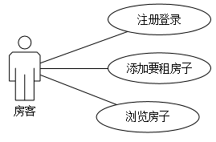

图3-1房客需求用例图

第二个服务对象是房东，房东和房客基本是一样的，只是要自己去发布房子的信息，等待审核。根据需求功能例图如图3-2所示。

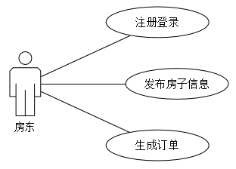

图3-2房东需求功能用例图

第三个服务对象是管理员，管理员能对网站的基本信息，用户信息，房子审核等多功能进行管理。根据需求功能例图如图3-3所示。

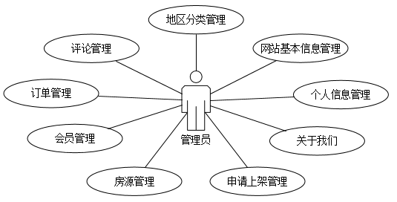

图3-3管理员需求功能用例图

## 非功能性分析

### 稳定性

稳定性是一个网站能不能长远发展的重要因素，要是一个网站隔三差五的崩溃，那不管是站在用户方面还是站在网站平台方面来说都是无法使用的。网站的服务器可能会由于硬件或者软件的原因导致服务器宕机，或者系统崩溃，所有在日常的维护工作中，我们要确保服务器的正常运行。

### 并发问题

并发问题基本上是每个网站都不能绕过去的问题，除非你的访问量实在太小。不然你可能出来大量用户的访问外，可能会遇到某些人的恶意访问。对别人的恶意访问，我们只能在服务器上做好安全措施；在对用户的的某个时间段，或者时期的大量访问上，我们可以在对数据库的操作中进行优化，避免对整个数据库的查询，加重服务器负担。

### 兼容性

不同的浏览器内核是不一样的，大致有四种：

(1)Trident内核：IE最先开发或使用的，也称[IE内核](https://www.baidu.com/s?wd=IE%E5%86%85%E6%A0%B8&from=1012015a&fenlei=mv6quAkxTZn0IZRqIHckPjm4nH00T1YLPjRzn1NWrjTknWTznHPB0ZwV5Hcvrjm3rH6sPfKWUMw85HfYnjn4nH6sgvPsT6KdThsqpZwYTjCEQLGCpyw9Uz4Bmy-bIi4WUvYETgN-TLwGUv3EPjcdnWRYn1c1)，[360浏览器](https://www.baidu.com/s?wd=360%E6%B5%8F%E8%A7%88%E5%99%A8&from=1012015a&fenlei=mv6quAkxTZn0IZRqIHckPjm4nH00T1YLPjRzn1NWrjTknWTznHPB0ZwV5Hcvrjm3rH6sPfKWUMw85HfYnjn4nH6sgvPsT6KdThsqpZwYTjCEQLGCpyw9Uz4Bmy-bIi4WUvYETgN-TLwGUv3EPjcdnWRYn1c1)使用的也是[IE内核](https://www.baidu.com/s?wd=IE%E5%86%85%E6%A0%B8&from=1012015a&fenlei=mv6quAkxTZn0IZRqIHckPjm4nH00T1YLPjRzn1NWrjTknWTznHPB0ZwV5Hcvrjm3rH6sPfKWUMw85HfYnjn4nH6sgvPsT6KdThsqpZwYTjCEQLGCpyw9Uz4Bmy-bIi4WUvYETgN-TLwGUv3EPjcdnWRYn1c1)。   
 (2)Webkit内核：[谷歌chrome](https://www.baidu.com/s?wd=%E8%B0%B7%E6%AD%8Cchrome&from=1012015a&fenlei=mv6quAkxTZn0IZRqIHckPjm4nH00T1YLPjRzn1NWrjTknWTznHPB0ZwV5Hcvrjm3rH6sPfKWUMw85HfYnjn4nH6sgvPsT6KdThsqpZwYTjCEQLGCpyw9Uz4Bmy-bIi4WUvYETgN-TLwGUv3EPjcdnWRYn1c1)浏览器最先开发或使用，也叫谷歌内核，[枫树浏览器](https://www.baidu.com/s?wd=%E6%9E%AB%E6%A0%91%E6%B5%8F%E8%A7%88%E5%99%A8&from=1012015a&fenlei=mv6quAkxTZn0IZRqIHckPjm4nH00T1YLPjRzn1NWrjTknWTznHPB0ZwV5Hcvrjm3rH6sPfKWUMw85HfYnjn4nH6sgvPsT6KdThsqpZwYTjCEQLGCpyw9Uz4Bmy-bIi4WUvYETgN-TLwGUv3EPjcdnWRYn1c1)、太阳花使用的也是谷歌内核。  
 (3)Gecko内核： Netscape6开始采用的内核，后来的Mozilla FireFox ([火狐浏览器](https://www.baidu.com/s?wd=%E7%81%AB%E7%8B%90%E6%B5%8F%E8%A7%88%E5%99%A8&from=1012015a&fenlei=mv6quAkxTZn0IZRqIHckPjm4nH00T1YLPjRzn1NWrjTknWTznHPB0ZwV5Hcvrjm3rH6sPfKWUMw85HfYnjn4nH6sgvPsT6KdThsqpZwYTjCEQLGCpyw9Uz4Bmy-bIi4WUvYETgN-TLwGUv3EPjcdnWRYn1c1)) 也采用了该内核，K-Meleon浏览器也是使用这种内核。  
 (4)Presto内核：目前只有[Opera浏览器](https://www.baidu.com/s?wd=Opera%E6%B5%8F%E8%A7%88%E5%99%A8&from=1012015a&fenlei=mv6quAkxTZn0IZRqIHckPjm4nH00T1YLPjRzn1NWrjTknWTznHPB0ZwV5Hcvrjm3rH6sPfKWUMw85HfYnjn4nH6sgvPsT6KdThsqpZwYTjCEQLGCpyw9Uz4Bmy-bIi4WUvYETgN-TLwGUv3EPjcdnWRYn1c1)采用该内核。

### 安全性

因为网站上有大量用户的个人信息，电话，住址等，要保证用户信息的的保密性。在用户方面，尽量多的提醒用户账号密码等信息的安全问题，不讲自己的账号转借他人。不上一些来意不明的网站，以免造成信息的泄露对用户的个人财产安全和人身安全造成巨大的损失；在管理员方面平台需要一些信用较好，较细心的工作人员，避免管理员的误操作。给平台和用户造成损失。

## 可行性分析

### 技术性分析

本系统是基于PHP作为脚本语言、Apache服务器和MySQL数据库，使用ThinkPHP框架来实现的房屋租赁系统。页面采用html制作，CSS进行布局，使用JavaScript来进行网页效果的制作；html作为一种超文本标记语言，被广泛应用于各大门户网站，淘宝商城，京东商城等国内著名的交易平台。我们的系统也是一个小型的网上交易平台。所有html是完全可以胜任的；通过CSS的布局使页面看上去更加的美观。JavaScript来制作网页的效果，使用户的体验性更加的完美。

前后台的数据交互使用jQuery封装的Ajax来实现，现在的主流来说，在前后端的数据交互上，出了用前段框架，80%都是通过Ajax来实现数据交互。

作为一个网上交易平台，主要面对的是租房，房东的用户和后台管理员，所有我将管理员的信息表和用户的表分离。用户和管理员的登录入口也不再一块，避免有心的用户去尝试破解管理员的账号密码，私自修改网站信息，给平台造成巨大损失。

此租房系统是通过window操作系统来进行开发运行的，操作起来较为方便，window的可视化窗口，对不懂技术的人来操作，修改部分文件都不是大的问题。使系统的便捷性大大提高。

### 安全性分析

PHP和MySQL虽然都是开源免费的，但是在密码是采用双层MD5加盐的方式加密，是现在很多人在使用的加密方式，MD5的加密算法虽然是公开的，但是它的加密是不可逆的，在密码的安全上面，是有着保障的，所有我们完全可以放心的使用，不必担心密码被不明人士破解，造成财产的丢失。

### 操作性分析

该系统的操作实在window上运行，基本上所有的人平时都使用的window系统，在修改一些比较少的文件下，可以指挥着使用者自己进行操作，减少了每次维护时耗费大量的人力物力，节约人力成本。

而且此系统的后台能让人一眼看明白基本操作流程，没有复杂的操作流程，便于操作。

### 经济性分析

此系统使用的都是开源免费的软件，没有额外的开发成本，给平台减少了大量的经济负担。并且不用安装APP在有网络，有浏览器的情况下，都能够正常使用，便于管理。后台的管理是响应式的，可以自适应手机和PC的界面大小，更加便于管理员的操作与管理使用。

### 法律性分析

网站是开发者本人独立进行设计而写出来的。其中文字，代码都是自己的智慧结晶，不存在抄袭别人的和涉及侵犯他人权利，因此不用承担任何法律责任。所以说此网站的开发是具有可行性和利用性。

## 本章小结

主要是网站的需求分析。第一是对功能性需求进行了分析并对需求做了基本的描述和介绍。如对租客，房东，管理员的功能进行相应的阐述；第二非功能性分析，主要从稳定性、安全性、并发性、兼容性进行分析；第三主要是可行性分析，分别介绍了技术性，安全性，操作性，法律性进行描述。第四是系统总用例图，我们分别对租客，房东，管理员进行用例分析。

# 系统设计

## 网站架构设

该房屋租赁系统是采用的是MVC（Model-View-Controler）的软件设计模式，对于网站设计来说，许多都是使用MVC模式。框架的设计模式也大多是mvc模式。MVC将控制器，模板，视图分离，便于后期开发者的管理与操作。

对于设计来而言。首先，在数据库中就存在一个模型对应多个视图，也可以是多对一的模式。因此我们要根据用户所提出的要求做到随机应变，及时满足客户提出的要求，这样能够把系统的灵活性发挥到极致。其次，模型返回的数据没有显示任何格式，使用数据更加灵活多样，在交互的时候可以直接用于接口的使用也可以用于数据渲染，最终体现出系统的灵活性和多样性。

总的来说，MVC是现有最好的基本开发模式。不仅仅对开发者来说是常用的设计模式，对后期的修改和网址维护也是一个非常方便的事，大大增加二期项目的便利性的用途。网站中利用MVC模式会使你的应用程序更加坚固，具有良好的弹性，同时也体现出个性化的特点，简洁易懂容易接受。因为模型操作的接口不同，所以视图对模型数据的访问较低，视图可能需要多次调用才能获得足够的显示数据。MVC的整体架构如图4-1所示。

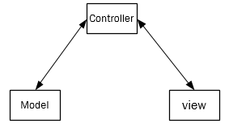

图4-1 MVC构图

## 网站模块设计

一个完整的房屋租赁网站，有着完整的管理员使用的后台与用户使用的前台页面。二者都是必须要存在的，不能缺少任何一种，不然将导致房租赁系统的无法正常使用。

前端的主要功能：用户的登陆注册，将有意向的房子生成订单，对已租房子的评价。用户发布自己要租的房子基本信息描述，修改，删除。查看自己出租房子的订单。后台的主要功能：网站基本信息的修改，管理员基本信息的修改，修改密码，网站关于我们，申请上架管理，房源管理，会员管理，订单管理，地区分类管理。等功能。如图4-2主要功能所示。

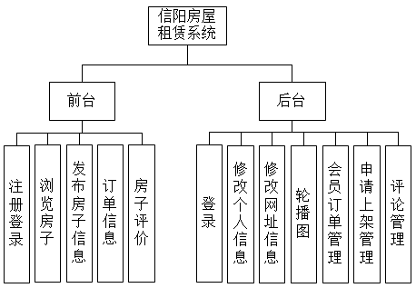

图4-2系统体系结构图

## 详细设计

网站的功能模块都是有着部分联系的，缺少哪有个都不能让系统正常的运行下去；下面就具体介绍下本网站所涉及的功能模块图。

用户角度：

（1）因为用户有两种，一种是租房的房客，一种出租的房东。但是他们都属于用户，只是有些操作选择的不一样。先租客用户来说有着登陆注册，浏览商品，生成订单，查看订单，评论。基本的功能流程图如图4-3所示。

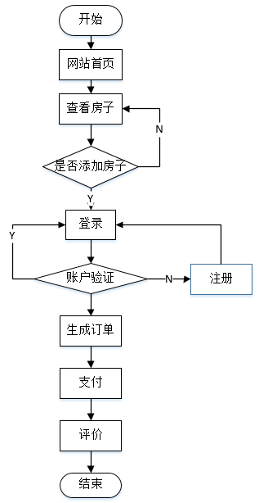

图4-3租客的功能流程图

（2）房东：房东其实也是用户的一种，只是他们来到平台是来出租房子的，是来出租房子的。发布房子信息，修改，删除，查看订单。房东得功能流程图如图4-4所示。

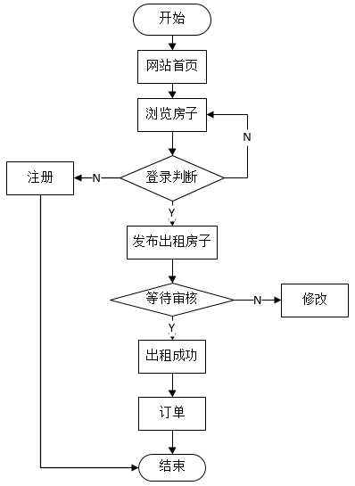

图4-4房东的功能流程图

（3）用户评论功能：用户在成功的租房子满意或者有瑕疵的时候，可以对已经租的房子在订单页面进行评价，当时只能评论一次（避免过激用户刷屏）。如图4-5所示。

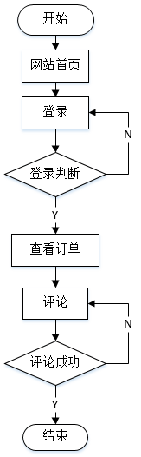

图4-5评论的功能流程图

（4）管理员角度：

管理员只要是对网站的基本信息以及用户的行为进行管理，管理员必须登录。管理员对网站基本信息修改功能流程图如图4-6所示。

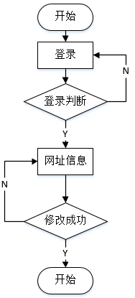

图4-6修改网站基本信息的功能流程图

对审核房子的管理：发布的房子信息都需要管理员进行人工的审核，如图4-7所示。

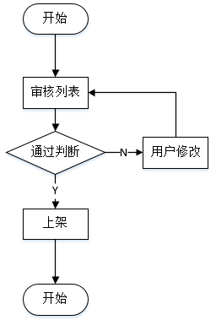

图4-7修改网站基本信息的功能流程图

## 数据库设计

数据库指定一个给定的应用环境，构造最优的数据库模式，其设计内容包括：需求分析、概念结构设计、物理结构设计、数据库的实施运行。开发人员在设计网站之前选择数据库时也是至关重要，而该平台选择之所以MySQL作为数据库支持，因为MySQL不仅是开源免费的给平台和开发者节约大量资金，而且使用起来也较为方便，对于PHP来说MySQL算的上契合度非常高的数据库，PHP对MySQL的支持也是非常的全面。让我们在选择上面没有什么理由去拒绝它。

### 概念结构设计

本网站的实体有管理员实体，用户实体，房子实体，评论实体，订单实体，地区实体和分类实体，轮播图等。使用简单的E-R图表示一下。

（1）设计管理员实体属性，管理员的实体属性如图4-8所示。

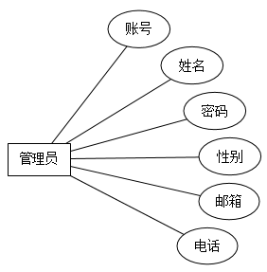

图4-8管理员信息实体属性图

（2）分类:表示发布房房源分类,用于检索; 分类的实体属性如图4-9所示。

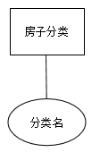

图4-9分类的信息实体属性图

（3）评论:表示租过房的用户对房源的评论; 评论的实体属性如图4-10所示。

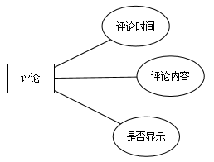

图4-10评论信息实体属性图

（4）关于我们：表示对网址地址，联系方式等管理，关于我们的实体属性如图4-11所示。

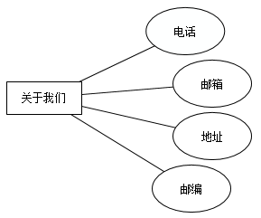

图4-11关于我们实体属性图

（5）地区:表示对添加房子的地区的管理。地区的实体属性如图4-12所示。

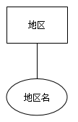

图4-12地区实体属性图

（6）房子相册：每个房子可能有许多照片。相册的实体属性如图4-13所示。

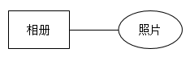

图4-13房子实体属性图

（7）房子：房子的详细信息。房子的实体属性如图4-14所示。

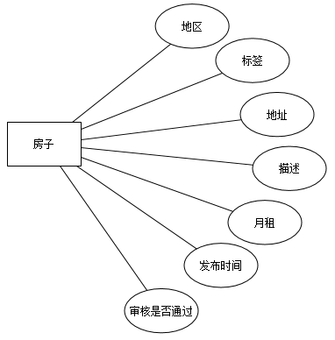

图4-14房子相册实体属性图

（8）公司简介：公司的发展史等简介。简介的实体属性如图4-15所示。

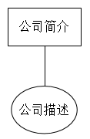

图4-15公司简介实体属性图

（9）订单：订单的详细信息。实体属性如图4-17所示。

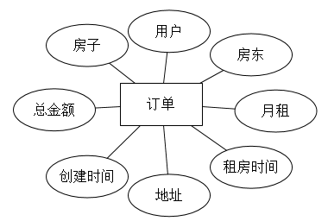

图4-16订单评论实体属性图

（10）用户的实体属性如图4-18所示。

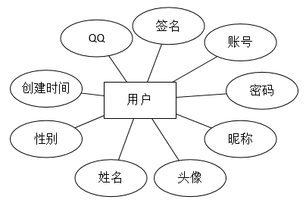

图4-17用户实体属性图

（11）网站基本信息，实体属性如图4-19所示。

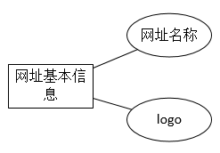

图4-18网址基本信息实体属性图

### 数据库表设计

（1）管理员表包括管理员的用户名，密码姓名，邮箱，电话等。如表4-1所示。

表4-1管理员信息数据表（jz_admin）

|  |  |  |  |  |
| --- | --- | --- | --- | --- |
| 字段名称 | 数据类型 | 数据长度 | 允许空 | 说明 |
| id | int | 11 | 否 | 索引，主键id |
| u_name | varchar | 255 | 否 | 管理员的账号 |
| n_name | varchar | 255 | 否 | 管理员姓名 |
| password | varchar | 255 | 否 | 管理员密码 |
| sex | varchar | 255 | 是 | 性别 |
| email | varchar | 255 | 是 | 邮箱 |
| tel | varchar | 255 | 是 | 电话 |

（2）房子的分类表，存储房子分类的信息。如表4-2所示。

表4-2房子的分类数据表（jz_cate）

|  |  |  |  |  |
| --- | --- | --- | --- | --- |
| 字段名称 | 数据类型 | 数据长度 | 允许空 | 说明 |
| id | int | 11 | 否 | 索引，主键id |
| cate_name | varchar | 255 | 否 | 分类名 |

（3）评论，表示租过房子的用户评论，具体设计如表4-3所示。

表4-3评论信息的数据表（jz_comment）

|  |  |  |  |  |
| --- | --- | --- | --- | --- |
| 字段名称 | 数据类型 | 数据长度 | 允许空 | 说明 |
| id | int | 50 | 否 | 索引，主键id |
| pl_time | varchar | 255 | 否 | 评论时间 |
| pl_con | text | 255 | 否 | 评论内容 |
| goods_id | int | 50 | 否 | 房子的id |
| is_show | int | 50 | 否 | 是否显示， |
| p_id | int | 50 | 否 | 上级id，表示回复哪个评论 |

（4）关于我们数据表，表示网站的发展历史等，具体设计如表4-4所示。

表4-4关于我们的数据表（jz_contact）

|  |  |  |  |  |
| --- | --- | --- | --- | --- |
| 字段名称 | 数据类型 | 数据长度 | 允许空 | 说明 |
| id | int | 11 | 否 | 索引，主键id |
| tel | varchar | 255 | 否 | 平台电话 |
| email | varchar | 255 | 否 | 邮箱 |
| address | varchar | 255 | 否 | 详细地址 |
| yb | int | 255 | 否 | 邮编 |

（5）地区表，表示房子的分布地区信息，具体设计如表4-5所示。

表4-5地区信息的数据表（jz_diqu）

|  |  |  |  |  |
| --- | --- | --- | --- | --- |
| 字段名称 | 数据类型 | 数据长度 | 允许空 | 说明 |
| id | int | 100 | 否 | 索引，主键id |
| diqu | varchar | 255 | 否 | 地区名称 |

（6）房源表，表示用户发布房源的数据表，具体如表4-6所示。

表4-6房源信息的数据表（jz_goods）

|  |  |  |  |  |
| --- | --- | --- | --- | --- |
| 字段名称 | 数据类型 | 数据长度 | 允许空 | 说明 |
| id | int | 11 | 否 | 索引，主键id |
| user_id | int | 100 | 否 | 用户的id |
| cate_id | int | 11 | 否 | 分类的id |
| diqu | int | 255 | 否 | 地区id |
| biaoqian | varchar | 255 | 否 | 房子的标签 |
| is_new | int | 10 | 否 | 是否是新房 |
| address | varchar | 255 | 否 | 详细地址 |
| con | text | 0 | 否 | 房子的描述 |
| money | int | 255 | 否 | 月租 |
| fb_time | varchar | 255 | 否 | 发布时间 |
| status | int | 255 | 否 | 状态（是否通过审核） |
| is_tui | int | 255 | 否 | 是否推荐 |

(7)房源相册表，表示房源相册路径表，具体如表4-7所示。

表4-7房子相册的数据表（jz_xiangce）

|  |  |  |  |  |
| --- | --- | --- | --- | --- |
| 字段名称 | 数据类型 | 数据长度 | 允许空 | 说明 |
| id | int | 11 | 否 | 索引，主键id |
| pic | varchar | 255 | 否 | 照片地址 |
| goods_id | int | 100 | 否 | 房子id |

(8)网站简介表，网站的信息简介，具体如表4-8所示。

表4-8网址简介信息的数据表（jz_jj）

|  |  |  |  |  |
| --- | --- | --- | --- | --- |
| 字段名称 | 数据类型 | 数据长度 | 允许空 | 说明 |
| id | int | 11 | 否 | 索引，主键id |
| jj | text | 0 | 否 | 平台简介 |

(9)轮播图表，首页轮播图的图片路径，具体如表4-9所示。

表4-9轮播图的数据表（jz_lb）

|  |  |  |  |  |
| --- | --- | --- | --- | --- |
| 字段名称 | 数据类型 | 数据长度 | 允许空 | 说明 |
| id | int | 50 | 否 | 索引，主键id |
| pic | varchar | 255 | 否 | 轮播图地址 |

(10)订单表，用户租房是产生的订单信息，具体如表4-10所示。

表4-10订单信息的数据表（jz_order）

|  |  |  |  |  |
| --- | --- | --- | --- | --- |
| 字段名称 | 数据类型 | 数据长度 | 允许空 | 说明 |
| id | int | 11 | 否 | 索引，主键id |
| user_id | int | 11 | 否 | 用户id |
| fangd_id | int | 11 | 否 | 房东id |
| goods_id | int | 11 | 否 | 房子的id |
| money | int | 255 | 否 | 月租 |
| c_time | varchar | 255 | 否 | 创建时间 |
| status | int | 50 | 否 | 订单状态 |
| address | varchar | 255 | 否 | 房子详细地址 |
| diqu_id | int | 11 | 否 | 地区id |
| cate_id | int | 11 | 否 | 分类id |
| totals | int | 255 | 否 | 订单总价 |
| yuelen | int | 255 | 否 | 租的时间 |
| is_del | int | 10 | 否 | 是否删除（逻辑删除），实际没有删除 |

(11)用户表，用户的基本信息存储表，存储用户的账号，密码，昵称等信息。具体如表4-11所示。

表4-11用户信息的数据表（jz_user）

|  |  |  |  |  |
| --- | --- | --- | --- | --- |
| 字段名称 | 数据类型 | 数据长度 | 允许空 | 说明 |
| id | int | 11 | 否 | 索引，主键id |
| username | varchar | 255 | 否 | 用户账号 |
| password | varchar | 255 | 否 | 用户密码 |
| nicheng | varchar | 255 | 否 | 昵称 |
| pic | varchar | 255 | 是 | 头像 |
| zs_name | varchar | 255 | 是 | 真实姓名 |
| sex | int | 10 | 是 | 性别 |
| time | int | 11 | 否 | 注册时间 |
| nianling | int | 255 | 是 | 年龄 |
| qq | varchar | 255 | 否 | QQ |
| qianming | text | 0 | 是 | 签名 |

(12)网站基本信息表，存储网站logo及名称，具体如表4-12所示。

表4-12网址基本信息的数据表（jz_web）

|  |  |  |  |  |
| --- | --- | --- | --- | --- |
| 字段名称 | 数据类型 | 数据长度 | 允许空 | 说明 |
| id | int | 11 | 否 | 索引，主键id |
| logo | varchar | 255 | 否 | logo |
| name | varchar | 255 | 否 | 网站名称 |

### 本章小结

主要介绍网站的基本架构和数据模块的设计。着重介绍了该系统数据库的介绍,通过单个数据表的介绍,让别人去了解本系统所用到的数据来源的问题和相互连接的关系和作用。

# 系统实现

## 系统前台实现与效果图

### 前台主页的实现

用户通过前台地址[www.juzip.cc进入网址首页进行浏览。如图5](http://www.juzip.cc进入网址首页进行浏览.如图5.2.1.1)-1所示。

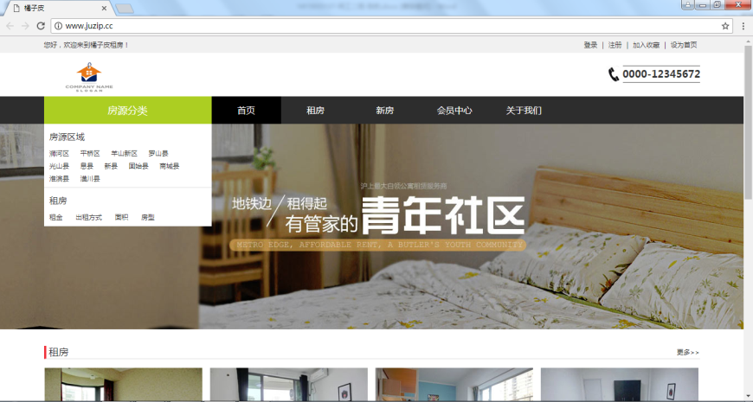

图5-1系统首页效果图

### 前台登录的实现

通过导航的登录来进行登录。通过网址右上角的登录来进入登录页面，输入已注册用户的账号和正确的密码来进行登录如图5-2所示。

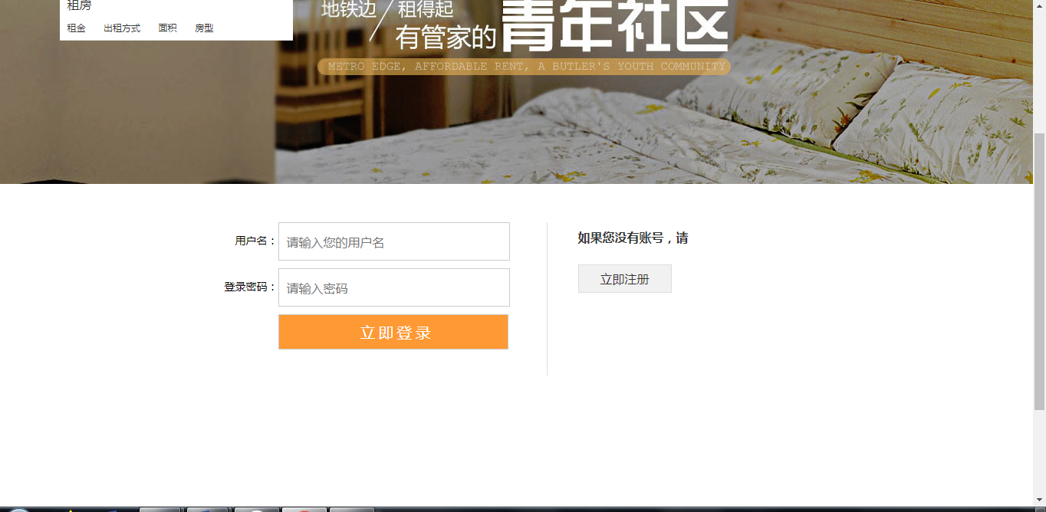

图5-2前台登录

代码实现:接收页面上用户输入的用户名和密码来进进行数据库比对,正确则登录成功,错误返回提示信息告诉用户账号密码有误。代码如下:

$username = I('post.username');

$password = I('post.password');

$model = M('user');

$where['username'] = $username;

$userinfo = $model->where($where)->find();

if(empty($username)){

die("<script>alert('账号不能为空，请填写');window。history。back();</script>");

}

if(empty($userinfo)){//账号不存在

die("<script>alert('用户名或密码错误');

window。history。back();</script>");

}

//2、根据密码进行比对

if($userinfo['password'] != ($password)){

die("<script>alert('用户名或密码错误！');

window。history。back();</script>");

}

if ($userinfo['password'] != $password){

die("<script>alert('用户名或密码错误');

window。history。back();</script>");

}else{

session('id',$userinfo['id']);

die("<script>alert('登录成功！');location='" 。 __MODULE__ 。 "/index/index';</script>");

}

### 前台注册的实现

如果该用户暂时未注册,等需要去注册,也是通过导航栏的注册按钮进入注册页面,为了简化注册流程,只需要账号密码。现在都是以简化流程为主，现在的人们对时间的掌握非常的注重，你注册就注册十几分钟的话在别人还没进入网址前都让人觉得网站流程麻烦，对用户的体验非常不好。效果图如图5-3所示。

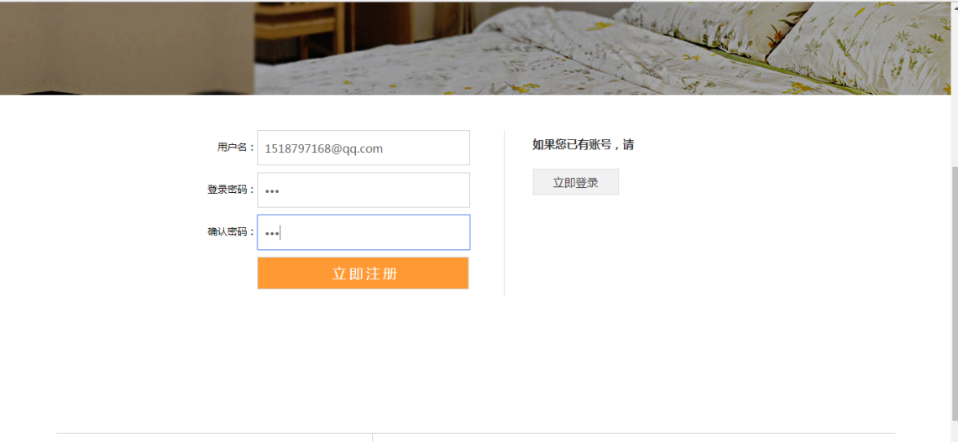

图5-3用户注册

代码实现:接收用户输入的账号密码和确认密码,查询两次密码是否一致,和此帐号是否已经被其他人注册,确认无误后存入数据库。代码实现如下。

$model = M('User');

$data['username'] = I('post.username');

$check = $model->where("username='{$username}'")->find();

if($check){

die("<script>alert('账号已被注册！');window.history.back();</script>");

}

$data['username'] = $username;

$data['password'] = $password;

$res = M('user')->add($data);

if (!$res){

die("<script>alert('出现未知错误！');window.History.back();</script>");

}else{

"/login/login';</script>");

}

### 房东发布房源的实现

在用户登录成功后,如果有多余的房子需要进行出租,进入会员中心,进入发布租房进行房屋的基本信息发布。如图5-4所示。

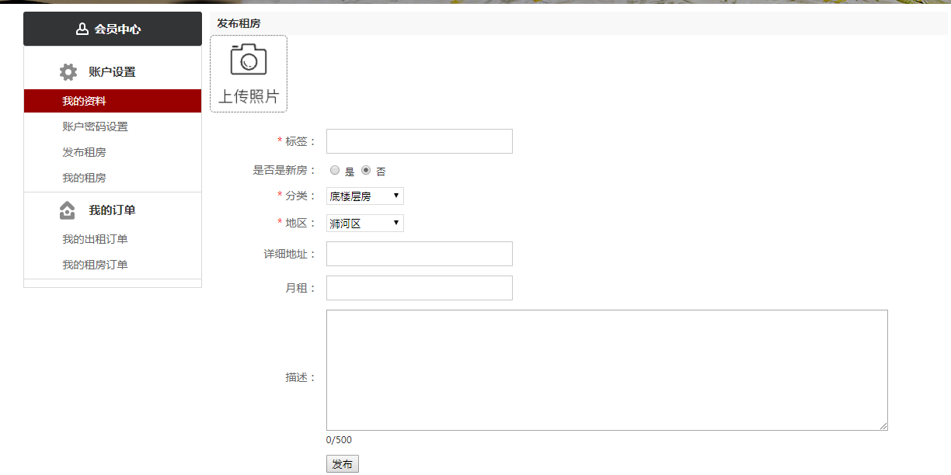0

图5-4房东租房发布

代码是实现:后台接收到用户发布的房子的基本信息,将房子信息存储起来,在后台就能看到在待审核的房子信息中看到,然后管理员进行相应的操作。代码实现如下:

$res = M('goods')->add($data);

$upload = new \Think\Upload(); // 实例化上传类

$upload->maxSize = 3145728; // 设置附件上传大小

$upload->exts = array('jpg', 'gif', 'png', 'jpeg'); // 设置附件上传类型

$upload->replace = true;

$upload->autoSub = false;

$upload->rootPath = './Public/Uploads/Goods/';

$upload->savePath = ''; // 设置附件上传目录

$info = $upload->upload();

foreach($info as $key=>$value){

if ($info) {

$pic = $upload->rootPath . $upload->savePath . $value['savename'];

$pic = str_replace('./', '/', $pic);

$da['pic'] = $pic;

$da['goods_id'] = $res;

M('xiangce')->add($da);

}

}

}

## 系统后台代码实现与效果图

### 后台登录页面的实现

管理员通过登录地址：[www.juzip.cc/index.php/admin/login/login.html](http://www.xxx.cc/index.php/admin/login/login.html)，进入登录输入管理员账号admin，密码123，然后输入验证码进入后台页面。如图5-5所示。

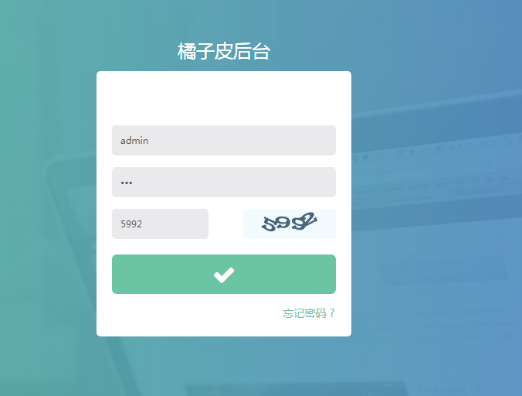

图 5-5后台登录

在登录页面上通过Ajax将用户输入的账号名与密码，验证码发送给后台，调用数据库进行对比账号下的密码是否正确。

由登录验证和注销组成，当用户密码验证通过时，用浏览器会话技术，将管理员登录的状态保存下来，会在浏览器中保存一个sessionID,将内容上传到服务器；注销就是将存在的登录状态清空。

由于所有的控制器都继承自CommonController控制器，在加载所有的控制器时，都会加载此控制器，在此控制器中检测当前访问的管理员是否具有登录状态，没有就跳转到login页面，已经登录的话，就跳转到图5-6中页面。

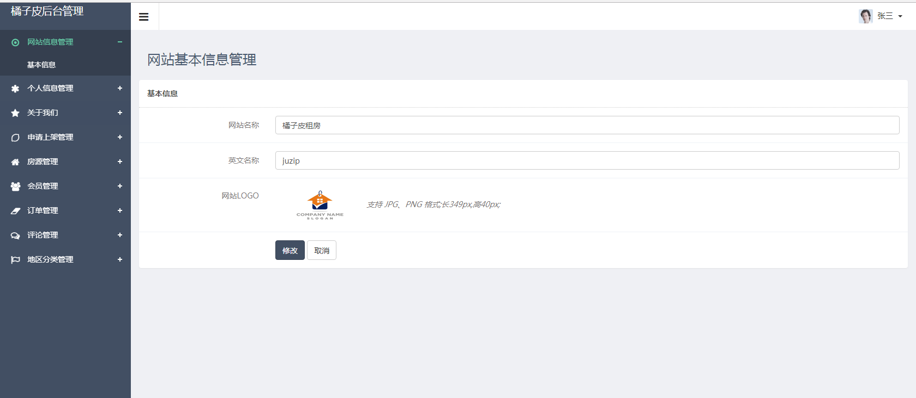

图 5-6登陆后跳转页面

### 网站信息管理

网站基本信息用网站logo，以及网站的名称组成。在WebController控制器中

去调用数据库jz_web表。读取表中的数据，通过模板赋值渲染，使变量能在页面中输出。效果图如图5-7。

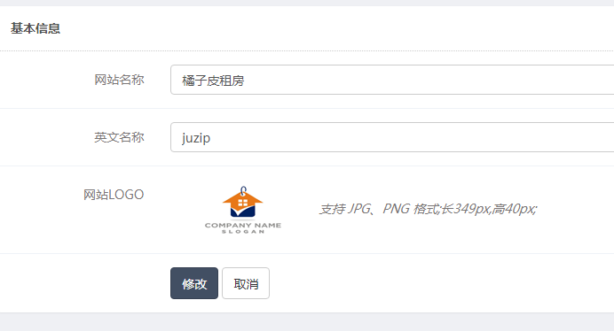

图5-7网站基本信息效果图

index是WebController控制器中的方法名，通过这个方法来查询网站的名称和logo。通过传值方式的不同，输出到页面上是通过url进入，也就是get传值，当管理员修改时，修改的值是通过post方式接收，来进行修改操作。

public function index(){

if (IS_GET){

//查询管理员的基本信息

$web = M('web')->where("id=1")->find();

$this->assign('web',$web);

$this->display();

}else{

//介绍网站名称

$name = I('post.name');

$pingyi = I('post.pingyi');

//接收网站图片

if ($_FILES['pic']['name']==""){

}else{

//网站logo

$pic = M('web')->where("id=1")->find()['logo'];

$data['logo'] = upload3($_FILES);

}

//管理员的主键id

$data['id'] = 1;

$data['name'] = $name;

$data['pingyi'] = $pingyi;

$res = M('web')->save($data);

｝

### 个人信息管理

个人信息管理是用于管理员修改个人信息，用于在上一个管理员离职或者什么原因的情况下，用下一个人将信息修改成个人的信息。个人信息管理包括修改密码，在担心自己的管理员密码是否泄漏的情况下，可以去修改密码。效果图如图5-8。

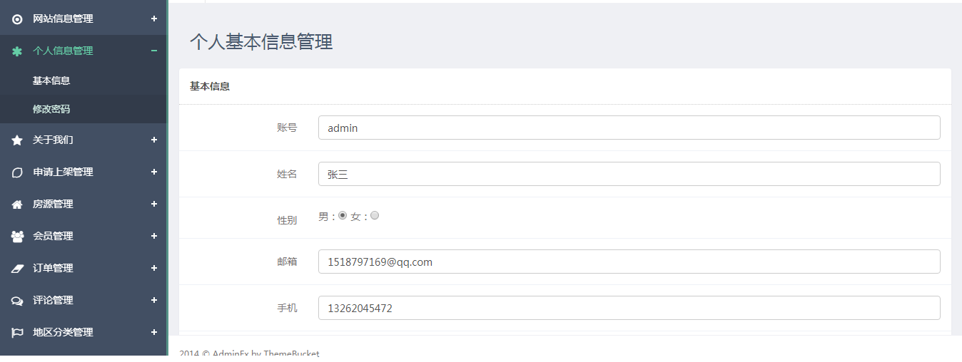

图5-8管理员基本信息

修改管理员的密码要进行原密码的验证和两次新密码的对比，避免因为手误将两次密码的不统一。如图5-9所示。

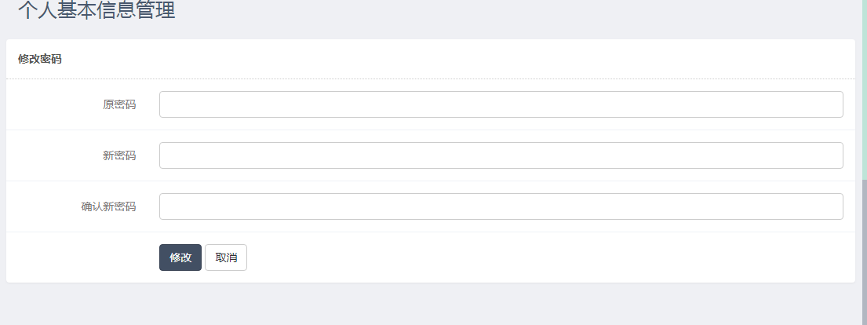

图5-9管理员修改密码

index方法是AdminController控制器的中的将个人信息输出的方法，change方法是同一控制器下的修改密码的方法，需要输入原密码，和两次新密码，避免管理员的误操作。

public function index(){

if (IS_GET){

$this->display();

}else{

//账号

$u_name = I('post.u_name');

//姓名

$n_name = I('post.n_name');

//性别

$sex = I('post.sex');

//邮箱

$email = I('post.email');

//电话

$tel = I('post.tel');

$data['id'] = 1;

$data['u_name'] = $u_name;

$data['n_name'] = $n_name;

$data['sex'] = $sex;

$data['email'] = $email;

$data['tel'] = $tel;

$res = M('admin')->save($data);

}

}

### 关于我们

关于我们有公司简介和联系我们构成：

公司简介：是管理员添加修改的，用来介绍公司的大概情况，因为考虑到放在前端页面上时没有了排版样式,所有采用了百度编辑器（富文本编辑器），可以保留管理员添加时的排版格式。这样的换管理员就可以自己进行排版修改较为好看的公司介绍。效果图如图5-10所示。

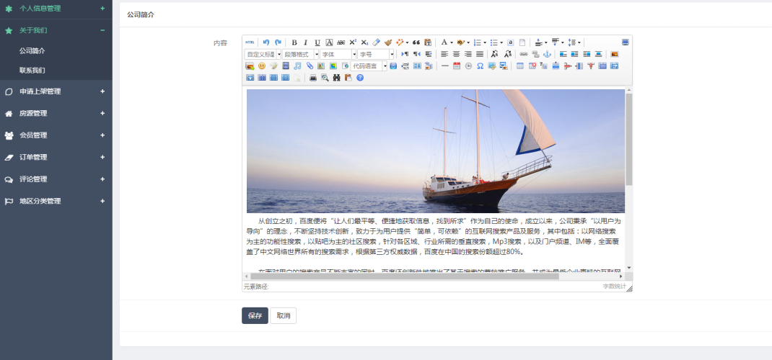

图5-10关于我们效果图

jj方法是AboutController控制器中的显示并能修改简介内容的方法。

public function jj(){

if (IS_GET){

$jj = M('jj')->find();

$this->assign('jj',$jj);

$this->display();

}else{

$jj = $_POST['jj'];

if ($jj==''){

die("<script>alert('内容不能为空');window.History.back();</script>");

}

$data['id'] = I('post.id');

$data['jj'] = $jj;

$res = M('jj')->save($data);

}

}

contact方法是AboutController,中用来展示联系我们的，平台的联系方式的方法。效果图如图5-11所示。

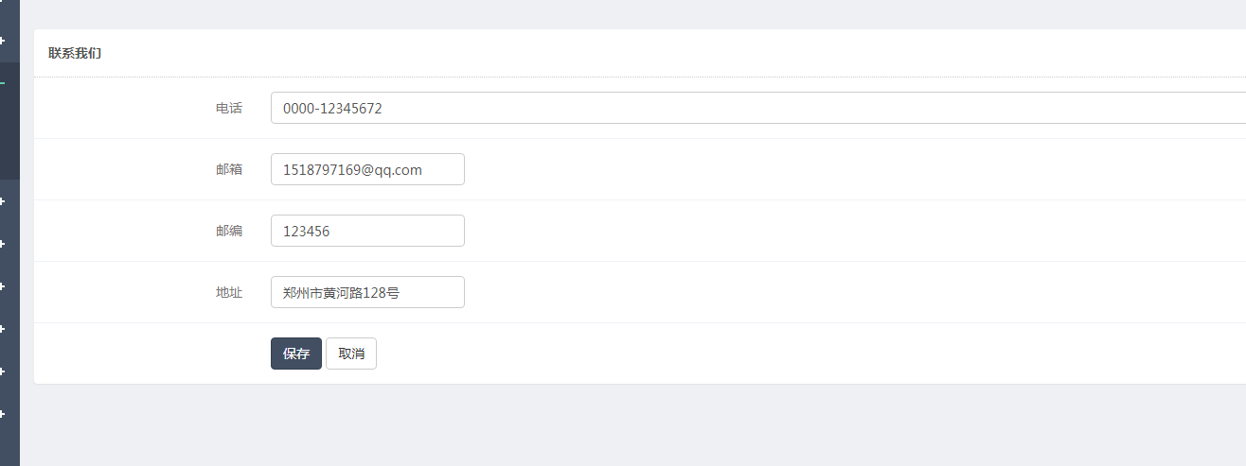

图5-11联系我们的修改效果图

public function contact(){

if (IS_GET){

$contact = M("contact")->find();

$this->assign("contact",$contact);

$this->display();

}else{

$data['tel']=$_POST['tel'];

$data['email']=$_POST['email'];

$data['yb']=$_POST['yb'];

$data['address']=$_POST['address'];

$id = $_POST['id'];

M("contact")->where("id={$id}")->save($data)

}

}

### 申请上架管理

申请上架管理是有用户（房东）在前台页面填写的房子基本信息，提交到goods表中，在后台以列表的形式进行展示通过管理员核对信息后通过审核，就能够在前台被其他的用户所看到。审核列表的效果图如图5-12所示（测试数据较少）。



图5-12申请上架管理列表图

此Index方法是查询用户刚刚发布的房源信息，将用户的发布信息以表格的形式输出出来一边管理员进行审核，给予通过或者不通过的决定。具体是通过查看房源的状态字段的值来判断。

public function index(){

$tot = M("goods")->where("status=0")->Count();

$page = getPage($tot,10);

$shengqing=M('goods')->order('fb_time desc')->limit($page->firstRow,$page->listRows)->where("status=0")->select();

foreach ($shengqing as $k=>$v){

$shengqing[$k]['u_name'] = M('user')->where("id={$v['user_id']}")->getField('username');

$shengqing[$k]['zs_name'] = M('user')->where("id={$v['user_id']}")->getField('zs_name');

}

$this->assign('shengqing',$shengqing);

$this->assign('page',$page->show());

$this->display();

}

### 房源管理

房源管理，是对有没有审核过的，发布的全部信息进行管理。平台对已上架的房屋也拥有管理的权利，避免由于客观的原因，使不合格的出现在平台上。该列表也包括了房子的删除，详情，修改上架状态等。通过Ajax将商品的ID传递给后台，执行修改方法，改变房屋的状态达到管理的目的。

效果图如图5-13所示。

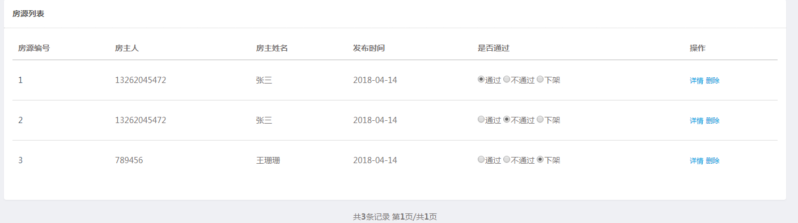

图5-13 房源管理效果图

public function index(){

$tot = M("goods")->Count();

$page = getPage($tot,10);

$shengqing = M('goods')->order('fb_time desc')->limit($page->firstRow,$page->listRows)->select();

foreach ($shengqing as $k=>$v){

$shengqing[$k]['u_name'] = M('user')->where("id={$v['user_id']}")->getField('username');

$shengqing[$k]['zs_name'] = M('user')->where("id={$v['user_id']}")->getField('zs_name');

}

$this->assign('shengqing',$shengqing);

$this->assign('page',$page->show());

//dump($shengqing);die;

$this->display();

}

### 会员管理

会员管理是对已注册用户的一个统一管理，让平台对用户的群体，年龄等有一个大的把握，为以后平台的发展方向有一个明显的把控；也是在用户遇到不能解决的困难时，从后台给予一定的帮助。

会员的增加，可以在前台注册页面出现问题的时候，在客服的帮助下，帮用户成功的注册一个账号，是非常的有必要的。修改等功能也是有着相同的用处，在某些功能出现问题的时候，给予会员帮助。

用户的列表效果图如图5-14所示。

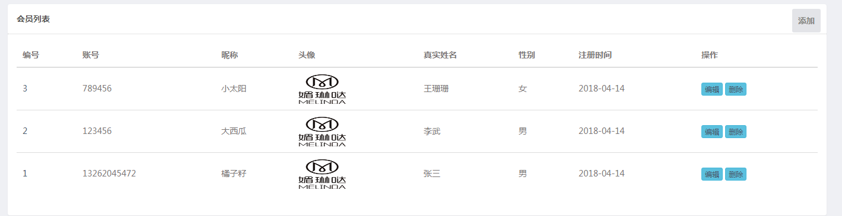

图5-14用户列表

public function user_add()

{

if(IS_GET){

$this->display();

}else{

$model = M('User');

$data['nicheng'] = I('post.nicheng'); //昵称为空时，生成随机数

if($data['nicheng']==''){

$data['nicheng'] = '橘子'.$data['username'];

}

$password = I('post。password');

$data['password'] = $password;//密码

if ($_FILES['pic']['name']==''){ //没有添加头像

}else{ //添加头像

$data['pic'] = upload2($_FILES);

}

$data['time'] = time();

$data['zs_name'] = I('post.zs_name');

$res = $model->add($data);

### 订单管理

是平台一个非常重要的东西，既能看见最近平台的盈利情况，还能看主要的消费群体是哪一部分人，是一个非常重要的指标。订单的列表index方法是查询已经生成的订单，里面包含所有的订单包括未支付和已支付的订单。订单详情edit是查看订单的详细情况包括下订单的用户的信息，房东的信息，租房的时间等。以及删除del方法是为了给数据库减轻压力，避免数据库的垃圾数据过多定期删除一些垃圾数据对服务器的稳定性有很大的提升。订单列表如图5-15所示。

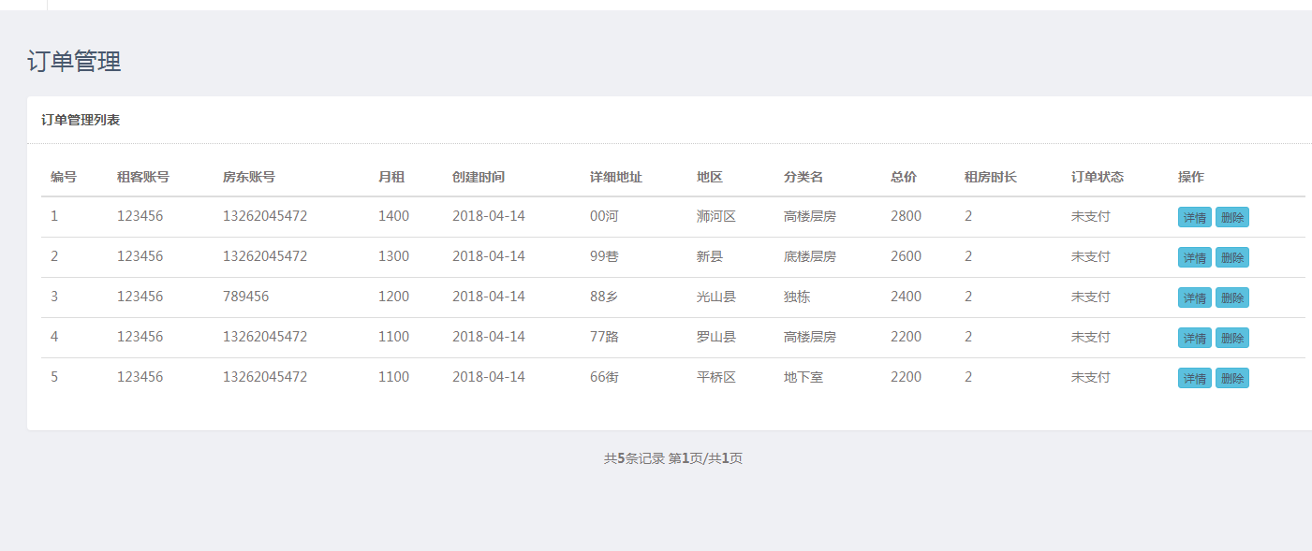

图5-15订单列表

public function index(){

$tot = M("order")->Count();

$page = getPage($tot,10);

$order = M('order')->order('c_time desc')->limit($page->firstRow,$page->listRows)->select();

//$shengqing = M('goods')->order('fb_time desc')

->where("status=0")->select();

$i = 0;

foreach ($order as $k=>$v){

$order[$k]['u_name']=M('user')->where("id={$v['user_id']}")->getField('username');

$order[$k]['zs_name']=M('user')->where("id={$v['user_id']}")->getField('zs_name');

$order[$k]['fu_name']=M('user')->where("id={$v['fangd_id']}")->getField('username');

$order[$k]['fzs_name']=M('user')->where("id={$v['fangd_id']}")

->getField('zs_name');

$order[$k]['i'] = $i;

$order[$k]['diqu_id'] = M('diqu')->where("id={$v['diqu_id']}")->getField('diqu');

$order[$k]['cate_id']=M('cate')->where("id={$v['cate_id']}")->getField('cate_name');

}

}

### 评论管理

对用户的评论进行管理，避免言论过激的用户对其他用户和平台造成比较大的影响，也是为了对服务器压力的缓解，管理员可以清除部分时间过早的评论，释放服务器空间，为网站更好的发展和使用提供更好的环境，是其他用户的体验更加的完美。评论管理列表如下图5-16所示。

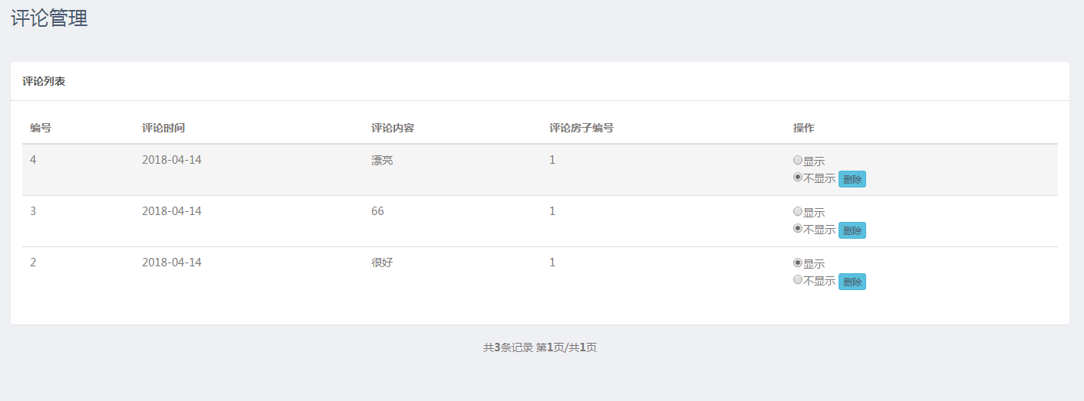

图5-16 评论管理列表

评论管理是在显示上采用了Ajax技术，通过传递评论在数据库的主键id，进行执行方法修改对应评论的状态来进行显示或者不显示的管理目的。查询上采用了ThinkPHP的内置分页类（page）来进行分页。

public function index(){

//实例化分页类

$tot = M("comment")->Count();

$page = getPage($tot,8);

$comment=M('comment')->order('pl_time desc')->limit($page->firstRow,$page->listRows)->select();

//对评论的数组进行组装

foreach ($comment as $k => $v) {

$comment[$k]['pl_cainame'] = M('goods')->where("id={$v['goods_id']}")->getField('id');

}

//对页面进行赋值输出

$this->assign('comment',$comment);

$this->assign('page',$page->show());

$this->display();

}

### 地区分类管理

地区分类管理，地区是数据库中的基础表，不能删除，只能修改地名，分类能够添加和修改。地区一般是不会变动，信阳市的县级目前就只有那几个固定的县级。像息县，罗山，潢川，光山等地。但是考虑到意外的发生，所以保留了编辑功能。d_index方法是通过查询地区表来进行输出到页面表格中。先查询到的是一个二维数组，并进行排序处理。然后对页面变量进行赋值输出，在页面上进行循环遍历。地区列表的效果图如图5-17所示。

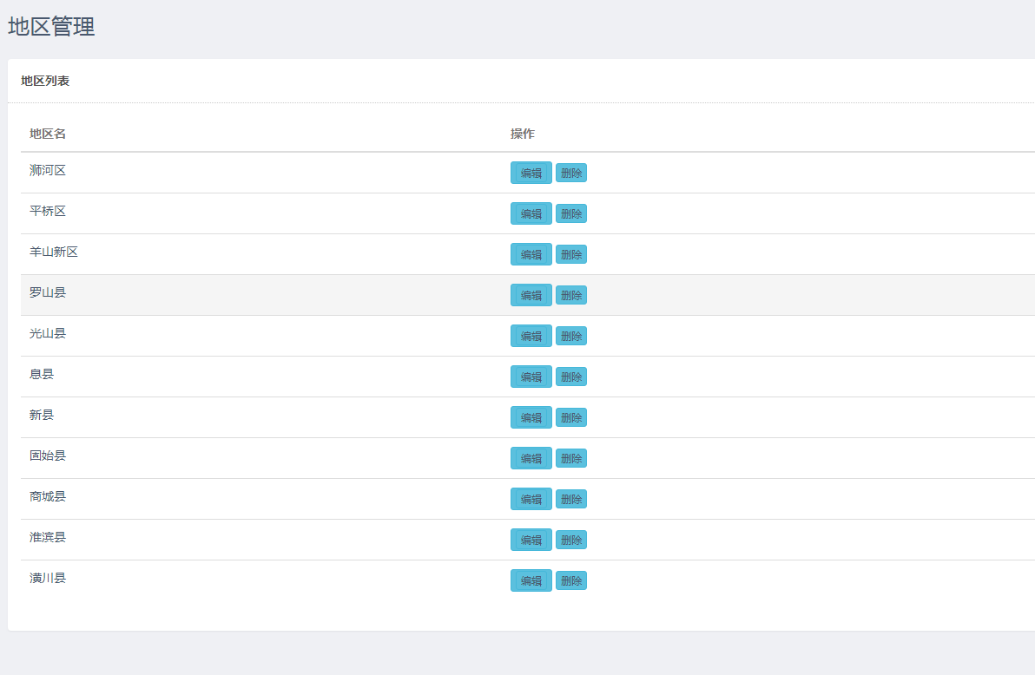

图5-17 地区分类

public function d_index(){

$diqu = M('diqu')->select();

$this->assign('diqu',$diqu);

$this->display();

}

# 测试

## 测试概述

测试是为了发现我们在开发的过程中不曾发现的问题，为项目的完成进行质量评估。让我们开发的产品被更多的用户所了解和使用。避免在客户收到项目时出现大量没有考虑到的问题。将已有的功能按照要求全部执行一遍，来进行测试。

## 测试目的

通过测试来确保前后台页面的完整性，避免出现死链接，不能点击的连接。避免在功能实现上出现不可控的问题，给用户以及商家带来不可估量的损失。避免出现由于客观原因出现的漏掉的功能模块以及有问题的模块。检查页面对不同浏览器的兼容性问题，避免出现页面的布局混乱。有些操作无法按照预定功能设想去方向执行，出现未知的错误。测试对所有的项目都是非常的重要，内测人员也要全面的去尝试和检查。为开发人员的后期修改提供较大的帮助。也为我们的的一些不好的开发习惯的纠正。让我们以后的开发更加的得心应手。

## 测试用例

### 前台测试

用户进入首页,导航栏所有按钮显示正常，如表6-1所示。

表6-1 首页测试用例表

| 功能描述 | 显示网址首页及其按钮正常设 | | |
| --- | --- | --- | --- |
| 所属模块 | 前台首页模块 | | |
| 用例目的 | 验证主页是否可以正常打开，轮播图是否可以正常切换，主页的页面布局是否可以正常显示。 | | |
| 前提条件 | 用户知道网站地址并进入网站 | | |
| 用例ID | 输入/动作 | 期望结果 | 实际情况 |
| FTC-001 | 输入租房网站地址 | 主页显示正常 | 主页显示正常 |

点击租房显示其他用户发布的房屋信息测试用例，如表6-2所示。

表6-2房屋信息显示测试用例表

| 功能描述 | 正常显示其他用户发布的租房信息 | | |
| --- | --- | --- | --- |
| 所属模块 | 房屋信息列表 | | |
| 用例目的 | 验证租房列表页是否正常显示,能否查看房屋详细信息 | | |
| 前提条件 | 用户知道网站地址并进入网站 | | |
| 用例ID | 输入/动作 | 期望结果 | 实际情况 |
| FTC-001 | 输入租房网站地址,点击租房 | 列表显示正常,能进入看见房屋详细信息 | 列表显示正常,能进入看见房屋详细信息 |

房东租房,发布房租信息测试用例，如表6-3所示。

表6-3 发布房屋测试用例表

| 功能描述 | 能够发布房屋信息,并在后台管理员在待审核房源能够查看到 | | |
| --- | --- | --- | --- |
| 所属模块 | 房东用户发布房屋 | | |
| 用例目的 | 验证能否正常发布房屋信息,并能够被管理员看到 | | |
| 前提条件 | 用户知道网站地址并进入网站,进入会员中心,点发布租房按钮 | | |
| 用例ID | 输入/动作 | 期望结果 | 实际情况 |
| FTC-001 | 输入租房网站地址,点击会员中心,发布租房 | 能够正常发布房屋信息,并被管理员审核 | 发布成功,且后台管理员能在待审核看到发布信息 |

### 后台测试

网站信息管理包括网址名称，网址LOGO等,个人信息管理包括姓名，联系方式等测试用例如表6-4所示。

表6-4 网站基本信息测试用例表

| 功能描述 | 对网址基本信息管理,管理员个人信息管理,公司简介管理 | | |
| --- | --- | --- | --- |
| 所属模块 | 网址信息管理,个人信息管理,关于我们 | | |
| 用例目的 | 验证能否正常修改网站信息,管理员信息,关于我们信息 | | |
| 前提条件 | 管理员进入后台 | | |
| 用例ID | 输入/动作 | 期望结果 | 实际情况 |
| zb-001 | 编辑网站信息,个人信息,关于我们 | 能够正常修改网站,个人,关于我们的信息 | 能够正常修改网站信息,个人信息 |

房源信息管理测试用例如表6-5所示。

表6-5 房屋信息测试用例表

| 功能描述 | 对房源进行下架,审核通过,以及下架 | | |
| --- | --- | --- | --- |
| 所属模块 | 房源管理 | | |
| 用例目的 | 验证能否正常对房源进行下架,审核通过,以及下架 | | |
| 前提条件 | 管理员进入后台 | | |
| 用例ID | 输入/动作 | 期望结果 | 实际情况 |
| zb-001 | 进入房源管理 | 能够正常对房源进行下架,审核通过 | 能够正常对房源进行下架,审核通过 |

订单管理测试用例如表6-6所示。

表6-6 订单测试用例表

| 功能描述 | 对网址产生的订单进行修改,删除 | | |
| --- | --- | --- | --- |
| 所属模块 | 订单管理 | | |
| 用例目的 | 验证能否正常修改,删除订单信息 | | |
| 前提条件 | 管理员进入后台 | | |
| 用例ID | 输入/动作 | 期望结果 | 实际情况 |
| zb-001 | 进入订单管理 | 能够正常修改,删除订单信息 | 能够正常修改,删除订单信息 |

地区分类管理测试用例如表6-7所示。

表6-7 地区分类测试用例表

| 功能描述 | 对地区分类信息编辑 | | |
| --- | --- | --- | --- |
| 所属模块 | 地区分类管理 | | |
| 用例目的 | 验证能否正常修改地区分类信息 | | |
| 前提条件 | 管理员进入后台 | | |
| 用例ID | 输入/动作 | 期望结果 | 实际情况 |
| zb-001 | 进入地区分类管理 | 能够正常修改地区分类信息 | 能够正常修改地区分类信息 |

会员管理测试用例如表6-8所示。

表6-8 会员管理测试用例表

| 功能描述 | 对已注册的用户进行管理 | | |
| --- | --- | --- | --- |
| 所属模块 | 会员管理 | | |
| 用例目的 | 验证能否正常对已注册用户进行编辑,删除,添加 | | |
| 前提条件 | 管理员进入后台 | | |
| 用例ID | 输入/动作 | 期望结果 | 实际情况 |
| zb-001 | 进入会员管理 | 能够正常修改会员的个人信息 | 能够正常修改会员个人信息 |

## 测试总结

对于本平台的测试主要是采取黑盒测试。通过测试本网站基本实现了当初预想的功能模块，在测试中主要针对不同的模块进行针对性的测试。例如在审核模块，在后台添加一个用户后去前台进行发布租房操作，在租房的页面未看到刚发布的信息，在管理员进行审核通过后刷新页面，出现最新上传的房源信息。表示发布的流程是正确无误的。通过测试网址的功能模块让我对网站的投入使用提供信心。同时也掌握了测试的流程。

结束语

随着互联网的发展和大众的消费生活观念的改变,租房已经成为了许多外出务工或者自己生活的必需的方式。优秀的租房和出租方式能为我们提供非常好的生活和修休息体验。当每天完成疲劳的工作后,能回到自己租到的满意的房子中休息,消除一天的疲劳,是非常的惬意和舒适的。要是去凑合的话会让你在回家之后不仅没有让工作疲劳消除,更会添加更多的烦恼,对明天的工作也是一个非常坏的影响。

作为中国人,在意的就是衣食住行,能够有满意的服饰,可口的食物,舒适的住房,便捷的交通,是我们幸福生活的前提,也是我们的刚需,我们不可以缺少的东西。所以出门在外去一个好的平台租到一个让自己舒心的住房,那是一个美好的事情。

一个租房平台是一个较复杂的系统,必须对租房的流程以及管理做好相应的处理。保证后台管理员对网址信息的可编辑,和用户对自己信息的可见和可编辑。简化注册登录流程的同时要保证安全性的问题。

通过此次的毕业设计,我感到自己学的知识还是有较大局限性,视野没有很好的打开,想JavaScript在部分时候想要使用却感到难度较大无法完成,证明学习还要继续知识还要继续去扩充。才能去完成更大更好的工作。并且也要感谢我的毕业设计知道老师惠征老师和评阅老师段云涛老师。给我很大的帮助和鼓励。

参考文献

1. 杨永健&刘尚毅.数据库管理与、开发与实践[M].北京：人民邮电出版社，2012.
2. Matt Zandstra.深入PHP面向对象、模式与实践[M].北京：人民邮电出版社，2011.
3. 高洛峰.细说PHP（精要版）[M].北京：电子工业出版社，2013.
4. 弗拉纳根.JavaScript权威指南（第六版)[M].北京：械工业出版社2012.4.
5. Nicholas C.Zakas. javesccript高级程序设计[M].北京：人民邮电出版社，2012.
6. Kevin Tatroe&Peter Macintyre. PHP编程[M].北京：电子工业出版社，2015.
7. 奥特罗&劳伦斯.jQuery高级编程[M].北京：清华大学出版社，2013.4.
8. 于荷云. PHP+Mysql网站开发全程实例[M].北京：清华大学出版社,2012.
9. 希尔伯沙茨.数据库系统概念[M].北京：机械工业出版社，2018.1.
10. 孙红丽&杜静芬.网页设计与制作基本教程（第三版）[M].北京：清华大学出版社，2016.4.
11. 徐立艳.浅议PHP与MySQL之间的操作[J].电脑知识与技术,2014,10(15):3478-3480.
12. 戴宏明.PHP技术从入门到精通八段锦[J].软件,2016,37(05):49-53.
13. 李建设.基于Apache+PHP+MySQL框架的企事业单位人事管理系统的开发[J].高师理科学刊,2011,31(03):48-51.
14. 张笑青,吴中杰,夏俊.基于PHP+MySQL的网络互动社区平台的设计与研究[J]电脑知识与技术,2014,10(08):1681-1691.
15. 杨楠,吴凌,王千祥.POP-PHP:支持PHP应用的在线集成开发环境[J].计算机科学,2014,41(09):38-44.

致谢

不知不觉,四年已经结束了。想想自己在校的时光,还有许多需要改进却无法更改的东西。在大学中我们认识了许多可爱,善良的同学,我们一起度过许多时间,运动会,军训等都是我们不可或缺的回忆,将是我们踏入社会的财富。

在这次的毕业设计中,首先要感谢我的毕业设计指导老师惠征老师,感谢老师的不辞辛苦为我们的论文毕业设计提出建设性的意见,在我们选题和完成任务书时就提供了非常重要的意见和建议。老师的指导一次都是非常具有针对性的,能一眼找到我们的漏洞和缺点。告诉我们来进行修改和提升。为了我们的毕业,老师在时间相当晚的时候还要给我们校内最新的安排和指示。

在老师孜孜不倦的帮助下,才能完成毕业设计的编写和论文的修改,找到自己的不足和短处,来进行针对性的修改提升。受益颇大,。在此，再次感谢指导老师在毕业设计过程中对我的谆谆教导。感谢老师帮助我完成这对我人生具有重大意义的毕业设计。

时光如梭,大学的时光已经过去,感谢我的老师,我的同学,给我留下了如此美好的回忆,和许多对人生有着重要指导作用的隐形财富。我的母校再见了!